微服务日志挖掘的应用研究

摘 要: 为了支撑日益增长的庞大业务量，我们会把服务进行整合、拆分，使我们的服务不仅能通过集群部署抵挡流量的冲击，又能根据业务在其上进行灵活的扩展。一次请求少则经过三四次服务调用完成，多则跨越几十个甚至是上百个服务节点。如何动态展示服务的链路？如何分析服务链路的瓶颈并对其进行调优？如何快速进行服务链路的故障发现？这就是服务跟踪系统存在的目的和意义。通过Spring cloud zipkin整合kafka将链路信息存储到elasticsearch，用kibana展现链路信息从而达到日志挖掘的目的是非常有效的手段。
关键词: 微服务;链路跟踪;消息中间键；全文搜索

一个由微服务构成的应用系统通过服务来划分问题域，通过REST请求服务API来连接服务来完成完整业务。对于入口的一个调用可能需要有多个后台服务协同完成，链路上任何一个调用超时或出错都可能造成前端请求的失败。服务的调用链也会越来越长，并形成一个树形的调用链。随着服务的增多，对调用链的分析也会越来越负责。设想你在负责下面这个系统，其中每个小点都是一个微服务，他们之间的调用关系形成了复杂的网络。
针对服务化应用全链路追踪的问题，Google发表了Dapper论文，介绍了他们如何进行服务追踪分析。其基本思路是在服务调用的请求和响应中加入ID，标明上下游请求的关系。利用这些信息，可以可视化地分析服务调用链路和服务间的依赖关系。
本文将采用zipkin+kafka+elasticsearch+kibana来构建一个微服务的日志分析挖掘系统。

日志存储
使用STS新建spring boot maven工程unieap-zipkin-server-with-kafka，此工程为zipkin的服务端，用于采集zipkin客户端的日志信息。
1）Zipkin服务端需要引用如下maven依赖
<dependency>
<groupId>io.zipkin.java</groupId>
<artifactId>zipkin-autoconfigure-ui</artifactId>
</dependency>
<dependency>
<groupId>org.springframework.cloud</groupId>
<artifactId>spring-cloud-sleuth-zipkin-stream</artifactId>
</dependency>
<dependency>
<groupId>org.springframework.cloud</groupId>
<artifactId>spring-cloud-starter-stream-kafka</artifactId>
</dependency>
<dependency>
<groupId>io.zipkin.java</groupId>
<artifactId>zipkin-autoconfigure-storage-elasticsearch-http</artifactId>
<version>1.24.0</version>
<optional>true</optional>
</dependency>
<dependency>
<groupId>org.springframework.cloud</groupId>
<artifactId>spring-cloud-starter-sleuth</artifactId>
</dependency>
<dependency>
<groupId>org.springframework.boot</groupId>
<artifactId>spring-boot-starter-actuator</artifactId>
</dependency>
<dependency>
<groupId>org.springframework.cloud</groupId>
<artifactId>spring-cloud-starter-eureka</artifactId>
</dependency>
2）application.yml文件做如下配置
server:
port: 9311
spring:
application:
name: unieap-zipkin-server
sleuth:
enabled: false
sampler:
percentage: 1.0
cloud:
stream:
kafka:
binder:
brokers: zookeeper01:9092,zookeeper02:9092,zookeeper03:9092
zkNodes: zookeeper01:2181,zookeeper02:2181,zookeeper03:2181
min-partition-count: 3
auto-add-partitions: true
replication-factor: 3
logging:
level:
root: INFO
org.springframework.cloud.sleuth: DEBUG
eureka:
instance:
preferIpAddress: true
client:
registerWithEureka: true
serviceUrl:
defaultZone: http://134.224.249.39:1111/eureka/
zipkin:
storage:
type: elasticsearch
elasticsearch:
cluster: owen
hosts: http://130.75.131.233:9200,http://130.75.131.234:9200,http://130.75.131.235:9200
index: zipkin
index-shards: 5
index-replicas: 1

3）开发UnieapZipkinServer类
package com.neusoft.unieap;
import org.springframework.boot.SpringApplication;
import org.springframework.boot.autoconfigure.SpringBootApplication;
import org.springframework.cloud.client.discovery.EnableDiscoveryClient;
import org.springframework.cloud.sleuth.zipkin.stream.EnableZipkinStreamServer;
@EnableDiscoveryClient
@SpringBootApplication
@EnableZipkinStreamServer
public class UnieapZipkinServer {
public static void main(String[] args) {
SpringApplication.run(UnieapZipkinServer.class, args);
}
}
以上完成zipkin服务端，服务端连接kafka搜集zipkin日志消息存储到elasticsearch
启动服务端，可以访问原生的zipkinUI 访问地址http://127.0.0.1:9411/，可以查询到zipkin客户端完整的链路信息。
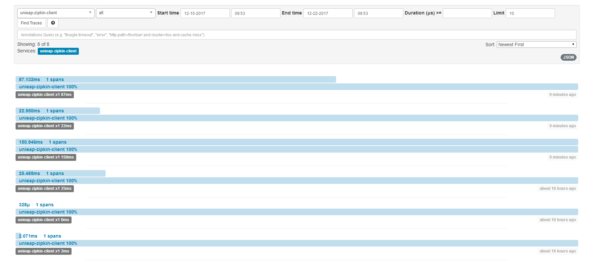
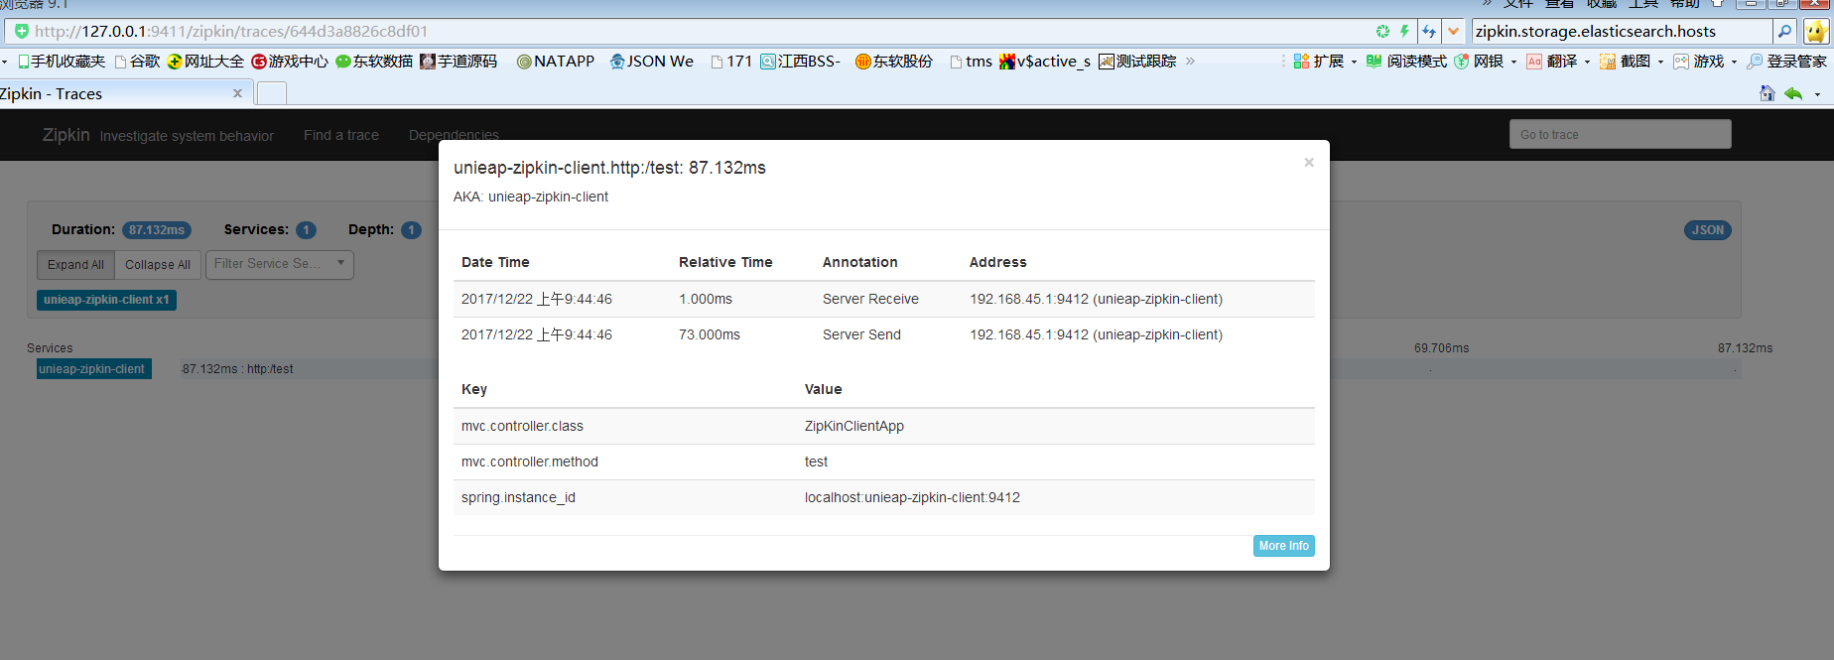
4）Sts新建spring boot maven工程unieap-zipkin-client-with-kafka，此工程为zipkin的客户端，调用此工程的controller都会通过kafka存储到elasticsearch。
unieap-zipkin-client-with-kafka的pom.xml做如下配置
<dependency>
<groupId>org.springframework.cloud</groupId>
<artifactId>spring-cloud-sleuth-zipkin-stream</artifactId>
</dependency>
<dependency>
<groupId>org.springframework.cloud</groupId>
<artifactId>spring-cloud-starter-stream-kafka</artifactId>
</dependency>
<dependency>
<groupId>org.springframework.cloud</groupId>
<artifactId>spring-cloud-starter-sleuth</artifactId>
</dependency>
<dependency>
<groupId>org.springframework.cloud</groupId>
<artifactId>spring-cloud-starter-eureka</artifactId>
</dependency>
<dependency>
<groupId>org.springframework.boot</groupId>
<artifactId>spring-boot-starter-web</artifactId>
</dependency>
5）application.yml做如下配置
server:
port: 9412
spring:
application:
name: unieap-zipkin-client
zipkin:
base-url: http://127.0.0.1:9411
cloud:
stream:
kafka:
binder:
brokers: zookeeper01:9092,zookeeper02:9092,zookeeper03:9092
zkNodes: zookeeper01:2181,zookeeper02:2181,zookeeper03:2181
sleuth:
sampler:
percentage: 1.0
rxjava:
schedulers:
ignoredthreads: HystrixMetricPoller,^RxComputation.*$,^RxIoScheduler.*$ #忽略rxjava相关线程，防止产生无意义的span
hystrix.command.default.execution.isolation.thread.timeoutInMilliseconds: 12000 #hystix失败超时时间判定
logging:
level:
root: INFO
org.springframework.cloud.sleuth: DEBUG
eureka:
instance:
preferIpAddress: true
client:
registerWithEureka: true
serviceUrl:
defaultZone: http://134.224.249.39:1111/eureka/
6）新建zipkin客户端主类ZipKinClientApp
package com.neusoft.unieap;
import org.slf4j.Logger;
import org.slf4j.LoggerFactory;
import org.springframework.beans.factory.annotation.Autowired;
import org.springframework.beans.factory.annotation.Qualifier;
import org.springframework.boot.SpringApplication;
import org.springframework.boot.autoconfigure.SpringBootApplication;
import org.springframework.cloud.client.circuitbreaker.EnableCircuitBreaker;
import org.springframework.cloud.client.loadbalancer.LoadBalanced;
import org.springframework.cloud.netflix.eureka.EnableEurekaClient;
import org.springframework.context.annotation.Bean;
import org.springframework.context.annotation.Primary;
import org.springframework.web.bind.annotation.GetMapping;
import org.springframework.web.bind.annotation.RestController;
import java.util.Collections;
import java.util.List;
@RestController
@EnableEurekaClient
@SpringBootApplication
public class ZipKinClientApp {
@GetMapping("/hello")
public String hello(){
return "hello" ;
}
@GetMapping("/world")
public String world(){
return "world" ;
}
private static final Logger logger = LoggerFactory.getLogger(ZipKinClientApp.class);
public static void main(String[] args) {
SpringApplication.run(ZipKinClientApp.class, args);
}
}
访问http://127.0.0.1:9412/hello 日志将通过kafka存储到elasticsearch中，通过原生的zipkin-ui可以挖掘到整个链路的调用情况。
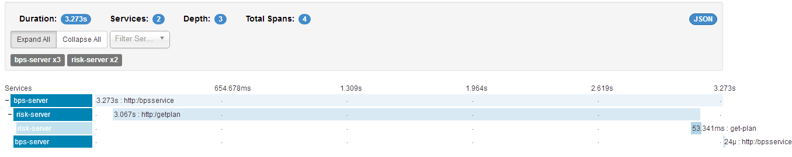

Zipkin链路消息格式
traceId：全局跟踪ID，用它来标记一次完整服务调用，所以和一次服务调用相关的span中的traceId都是相同的，Zipkin将具有相同traceId的span组装成跟踪树来直观的将调用链路图展现在我们面前。
id：span的id，理论上来说，span的id只要做到一个traceId下唯一就可以，比如说阿里的鹰眼系统巧妙用span的id来体现调用层次关系（例如0，0.1，0.2，0.1.1等），但Zipkin中的span的id则没有什么实际含义。
parentId：父span的id，调用有层级关系，所以span作为调用节点的存储结构，也有层级关系，就像图3所示，跟踪链是采用跟踪树的形式来展现的，树的根节点就是调用调用的顶点，从开发者的角度来说，顶级span是从接入了Zipkin的应用中最先接触到服务调用的应用中采集的。所以，顶级span是没有parentId字段的。
name：span的名称，主要用于在界面上展示，一般是接口方法名，name的作用是让人知道它是哪里采集的span，不然某个span耗时高我都不知道是哪个服务节点耗时高。
timestamp：span创建时的时间戳，用来记录采集的时刻。
duration：持续时间，即span的创建到span完成最终的采集所经历的时间，除去span自己逻辑处理的时间，该时间段可以理解成对于该跟踪埋点来说服务调用的总耗时。
annotations：基本标注列表，一个标注可以理解成span生命周期中重要时刻的数据快照，比如一个标注中一般包含发生时刻（timestamp）、事件类型（value）、端点（endpoint）等信息，这里给出一个标注的json结构：
{
"timestamp": 1476197069680000,
"value": "cs",
"endpoint": {
"serviceName": "service1",
"ipv4": "xxx.xxx.xxx.111"
}
}

Kibana日志挖掘
直观显示各个时间duration 包括时段的平均耗时，最大耗时，最小耗时，有助于我们分析数据，为集群数量和性能优化指明方向。
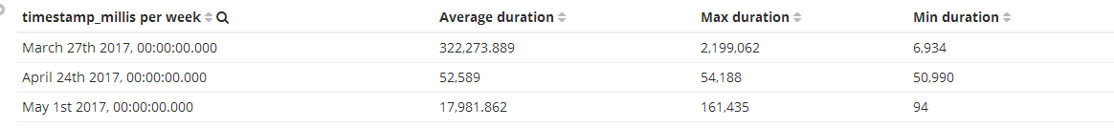
直观通过name查看其最大耗时，平均耗时，最小耗时
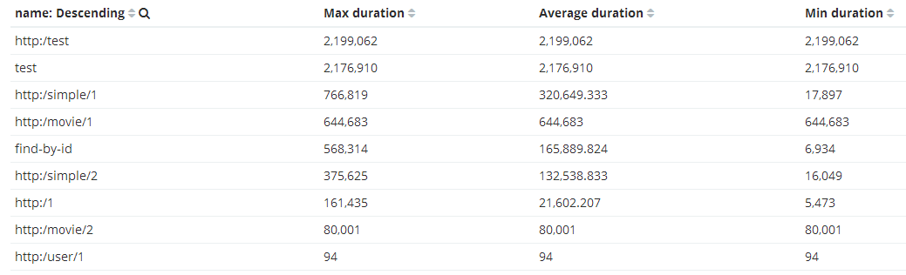
可以粗略统计每个耗时数量和所属的时间段，第二图为更精细的详细结果的统计，精确到每个服务数据信息。同理有助于维护和性能调优。
